Может ли рыбий жир сделать Вас умнее?

Базовый уровень

1) Семеро детей принимают участие в 100 и 200 метровых забегах. Они записывают свое время, как показано в таблице ниже. Нарисуйте график рассеяния по следующим данным.

Имя | Брайан | Зои | Кайл | Люси | Рут | Оливер | Бен
Время 100 м (с) | 13,5 | 15,6 | 13,7 | 14,9 | 13,1 | 14,1 | 15,9
Время 200 м (с) | 23,6 | 26,3 | 24,4 | 25,5 | 23,1 | 24,1 | 27,2
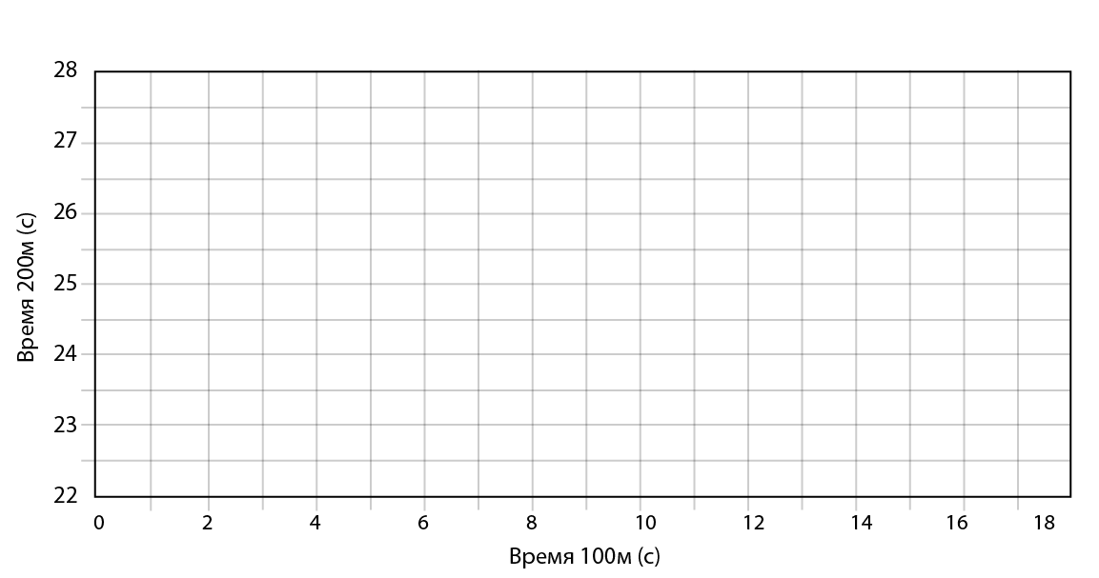
2) Владелец гаража отмечает цены на ряд автомобилей, а также пробег данных автомобилей. Нарисуйте график рассеяния для представления данных, которые он собрал ниже.

Пробег (миля) | 25 000 | 95 000 | 46 000 | 75 000 | 22 000 | 38 000
Цена (£) | 8500 | 3800 | 5300 | 5100 | 8900 | 6600
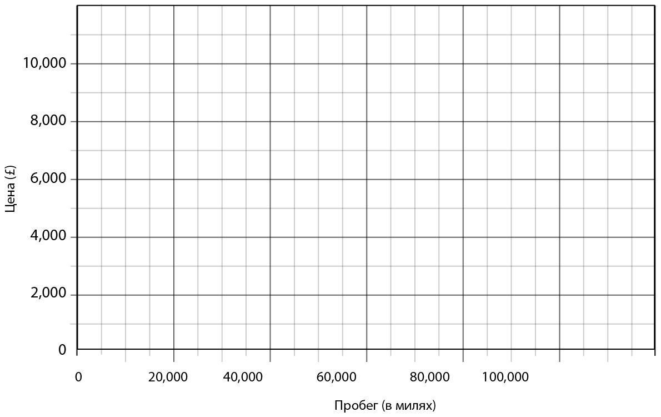
Средний уровень
1) Перечислите три вида наблюдений предвзятости.

2) Как можно уменьшить риск систематической ошибки наблюдений?

3) Посмотрите на графики рассеяния ниже и укажите тип корреляции для каждого:
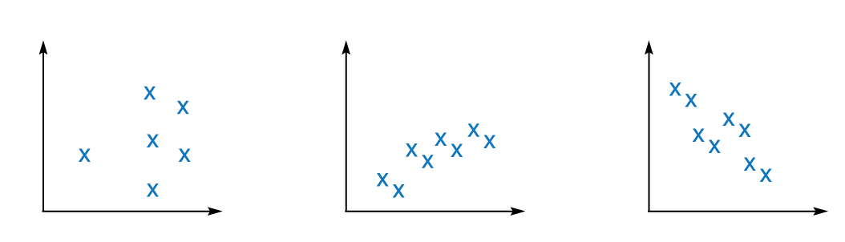
4) В следующей таблице показаны баллы, полученные учащимися на экзаменах по математике и физике:

Оценки по физике | 125 | 113 | 98 | 82 | 118 | 138 | 120 | 131 | 92 | 100
Оценки по математике | 83 | 75 | 43 | 34 | 67 | 98 | 77 | 89 | 39 | 56

Используя информацию на таблице:

а) нарисуйте график рассеяния;

b) нарисуйте линию наилучшего соответствия.
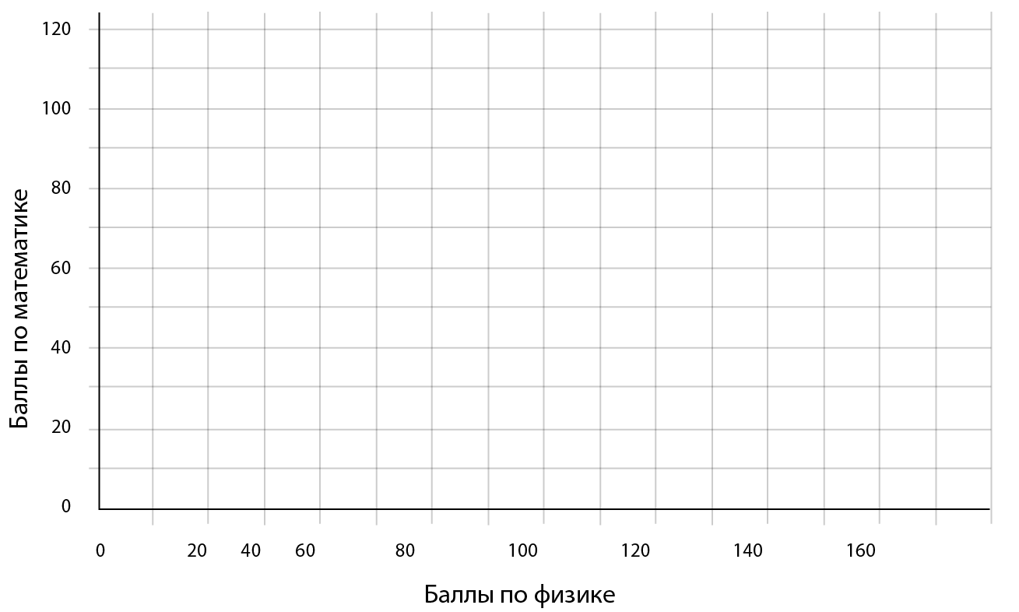
c) Укажите тип корреляции (если таковая имеется) между результатами.

Углубленный уровень

1) В течение одной недели в июле владелец магазина мороженого ежедневно записывал количество литров продаваемого мороженого. Он также записывал температуру в 14:00 каждый день. Данные приведены в таблице ниже:

День | Воскресенье | Понедельник | Вторник | Среда | Четверг | Пятница | Суббота
Температура (ºC) | 49 | 22 | 17 | 13 | 21 | 15 | 20
Литр мороженого | 65 | 80 | 58 | 44 | 72 | 48 | 71

а) Постройте эту информацию на графике рассеяния.

b) Нарисуйте линию наилучшего соответствия по данным и определите его уравнение.
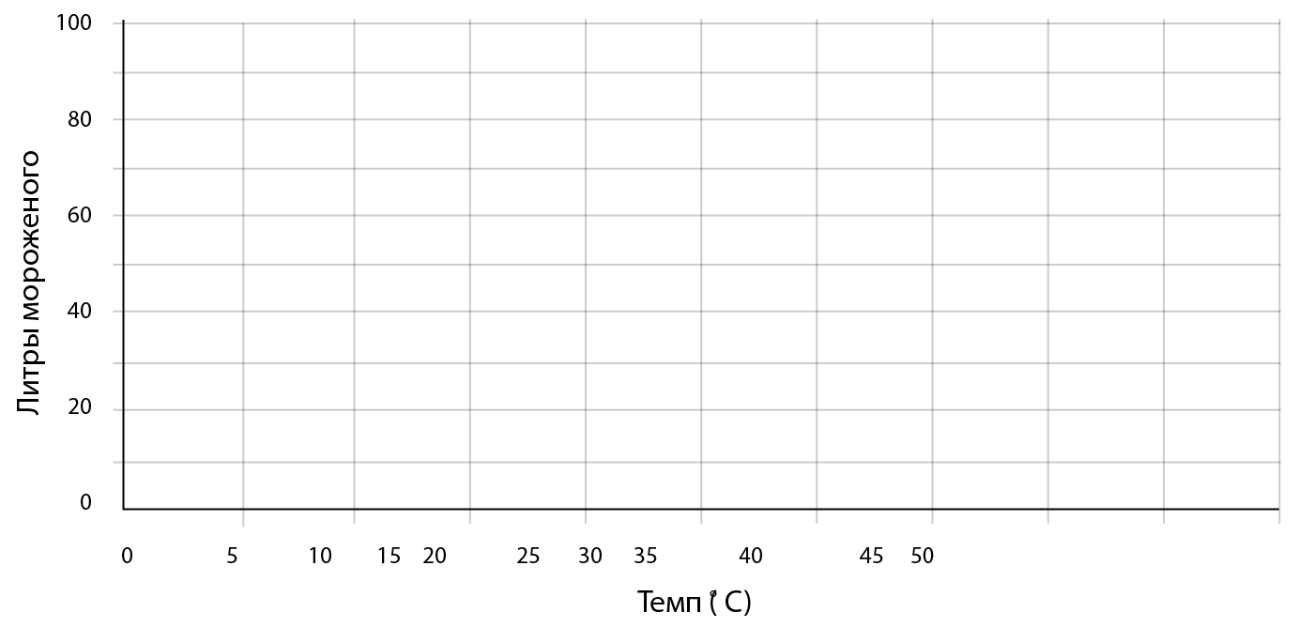

c) Используйте свое уравнение, чтобы оценить, сколько литров мороженого в магазине ожидалось продать в день, когда температура в 14:00 часа составляет 18 ˚ C.

2) Был измерен рост (в метрах) группы мужчин:

1,63 1,65 1,68 1,73 1,76

а) Найдите средний рост мужчин.

b) Вычислите стандартное отклонение выборки для этих данных.

3) Количество ливневых дождей каждый день в течение первой недели в мае было следующим: 1; 5; 7; 3; 6; 8; 5,5.

Вычислите стандартное отклонение для этих данных.

Ответы

Базовый уровень

1)
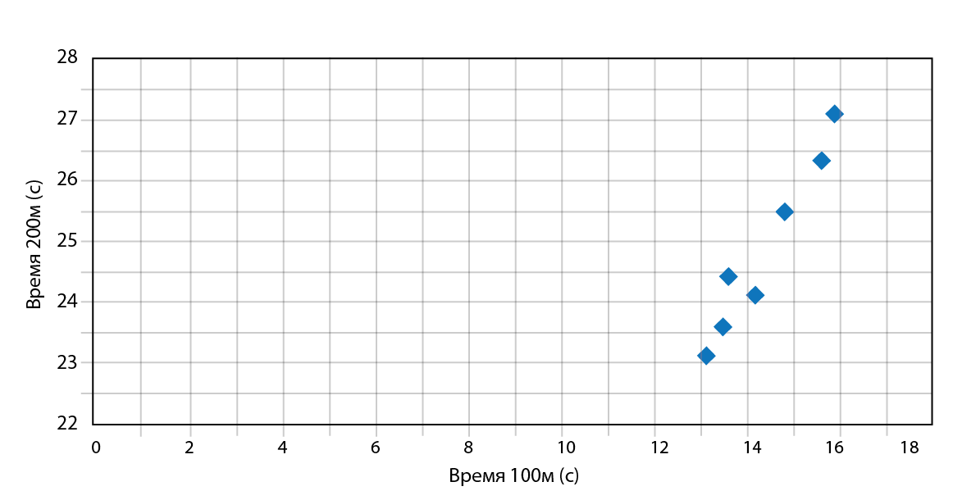
2)
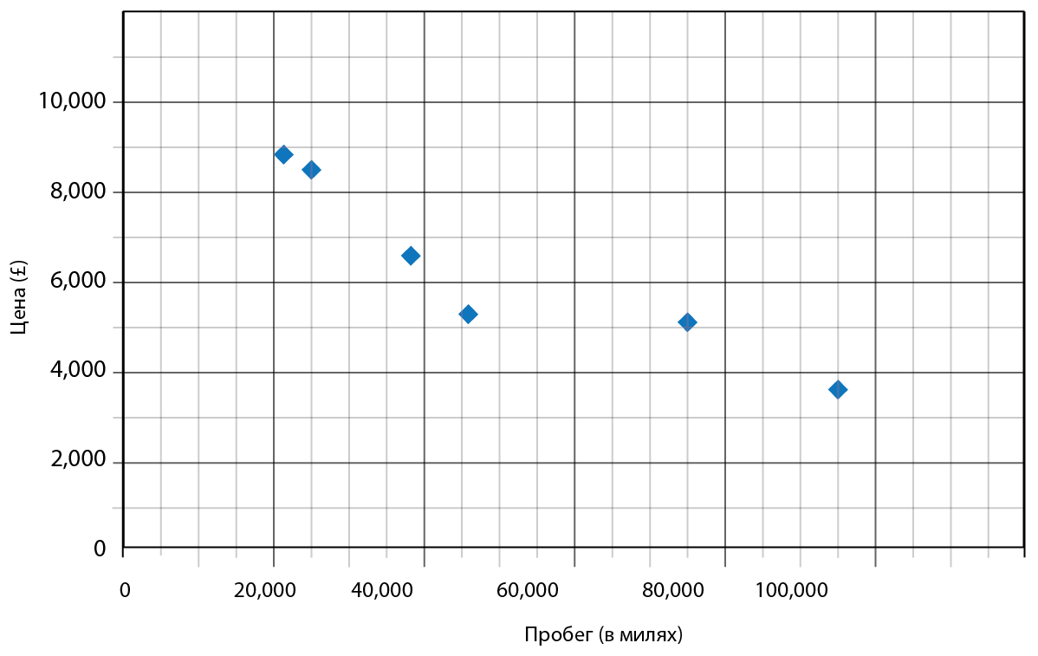

Средний уровень

1) Напоминание и информация - здоровые люди более склонны сообщать о своем употреблении алкоголя.

Интервьюер - разные стили интервьюеров могут спровоцировать различные ответы на один и тот же вопрос.

Ошибочная классификация имеет тенденцию ослаблять результат.

2) Несколько групп управления, стандартизированных наблюдений, подтверждение нескольких источников информации.

3) Отсутствие корреляции; положительная корреляция; отрицательная корреляция.

4)
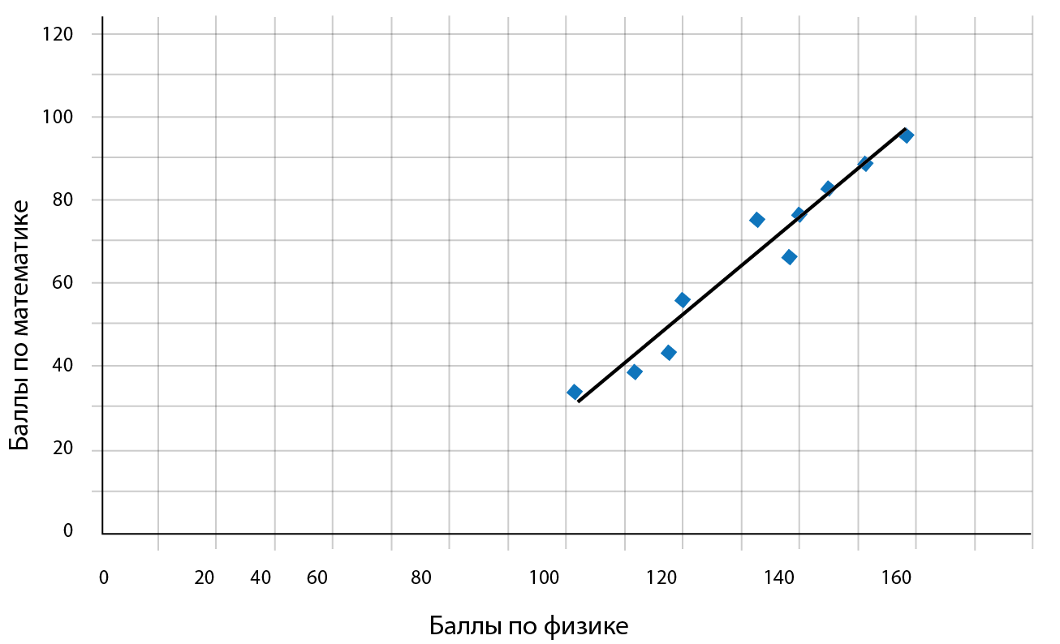

c) Положительная корреляция

Углубленный уровень

1) a)
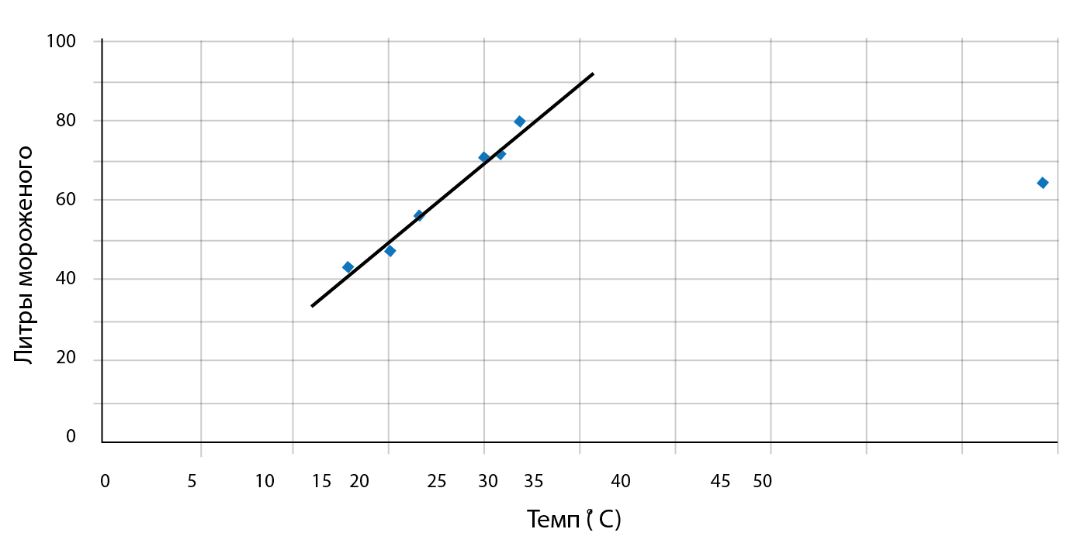
б) у = 4x -10 используя точки (17, 58) и (22, 78)
в) 62 литра
2) а) 1,69 б) 0,0543
3) 2,38

